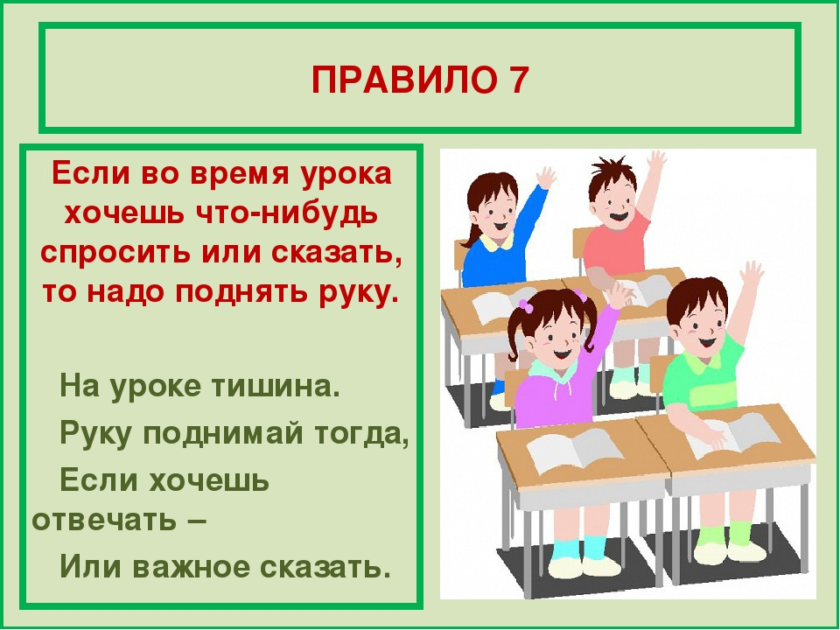Правила класса

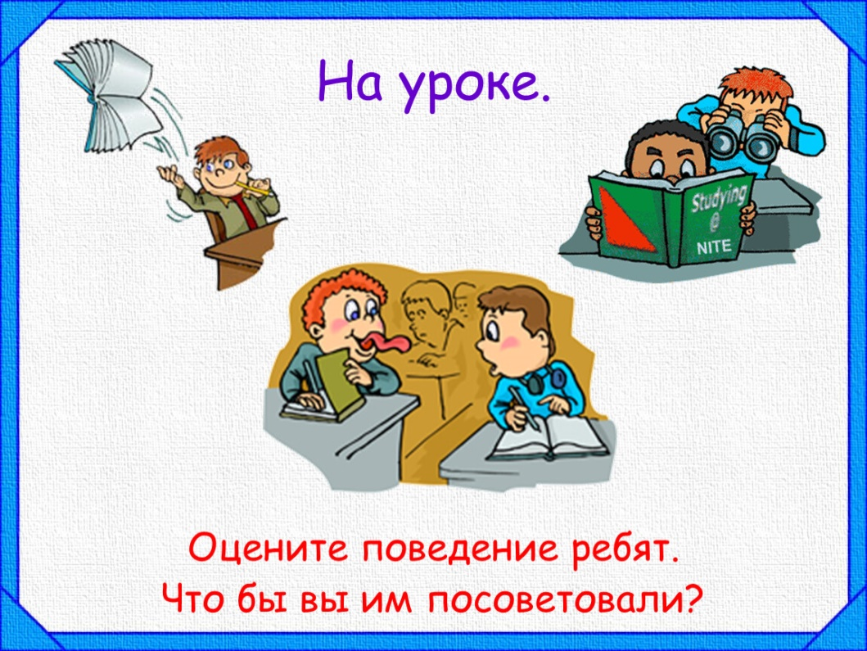На уроке

Можно

* Писать
* Читать
* Спросить по теме
* Отвечать и слушать

Нельзя

* Говорить
* Кричать
* Вставать
* Шуметь

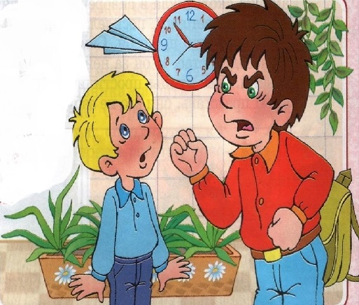На перемене

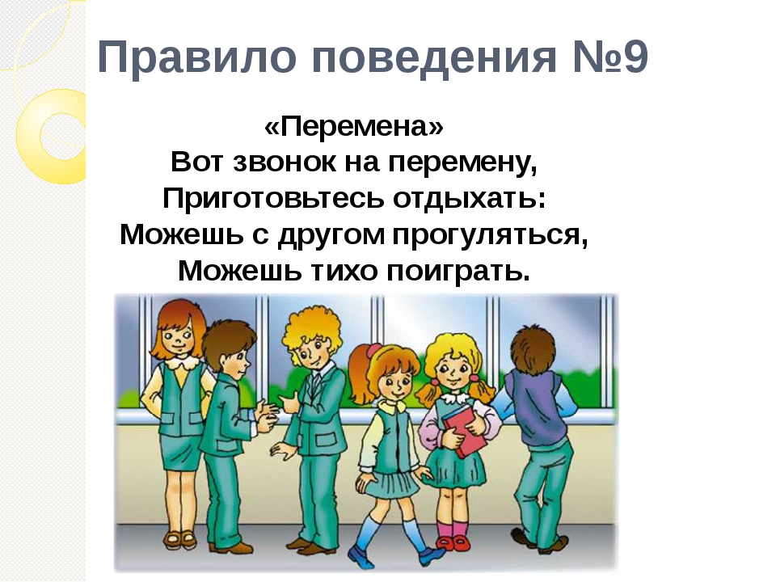Можно

* Разговаривать и договариваться
* Прыгать и играть

Нельзя

* Драться
* бегать

**ПОМОГАТЬ МОЖНО ВСЕГДА!**

**Бранные, грязные слова говорить НЕЛЬЗЯ никогда!**